

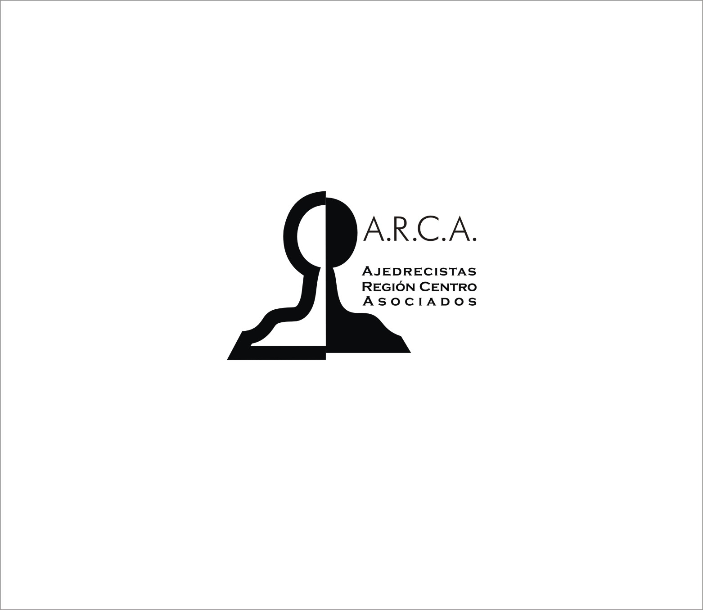
El “Circuito Grand Prix de la Región Centro” Córdoba,

Santa Fe, Entre Ríos, y el Club Español de Rosario,

tienen el agrado de invitarlo a participar

del

Torneo Circuito Región Centro 2008

A REALIZARSE EN ROSARIO EL DÍA

Domingo 22 de Junio 
“Gran Abierto Internacional Homenaje a la Bandera”
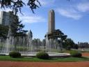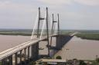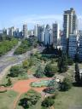

Director del torneo : Dr. Julio Pérez Cascella

LUGAR DE JUEGO: Club Español de Rosario (Rioja 1052) RECEPCIÓN: a partir de las 9.00 hs.

SISTEMA DE JUEGO: Suizo a 7 rondas RITMO DE JUEGO: 30 minutos por jugador

Se podrá solicitar un bye sólo para la primera ronda.

AUSPICIAN : Club Español de Rosario - Consulado de España
Municipalidad de Rosario
Dirección de Relaciones Internacionales

ORGANIZA : Club Español de Rosario, con la colaboración de la
Asociación Rosarina de Ajedrez.

CRONOGRAMA:

Por la mañana: Por la tarde:
1º ronda: 9:45 hs a 10:45 hs. 4º ronda: 14:30 hs a 15:30 hs
2º ronda: 11:00 hs a 12:00 hs. Descanso: 13:15 hs a 14:30 hs. 5º ronda: 15:45 hs a 16:45 hs
3º ronda: 12:15 hs a 13:15 hs. 6º ronda: 17:00 hs a 18:00 hs.
7º ronda: 18:15 hs a 19:15 hs.

ARBITRAJE: Arbitro Internacional Leandro Plotinsky

REGLAMENTACIÓN: Según reglas de la F.I.D.E.

DERECHOS QUE OTORGA: Además de la premiación específica del Torneo, los primeros diez ubicados suman puntos para el Grand Prix, según la siguiente tabla:
- 20 puntos + puntos obtenidos en el torneo 6º) 15 puntos. Idem.
- 19 puntos. Idem 7º) 14 puntos. Idem.
- 18 puntos. Idem. 8º) 13 puntos. Idem.
- 17 puntos. Idem. 9º) 12 puntos. Idem.
- 16 puntos. Idem. 10º) 11 puntos. Idem.

Desempate: El sistema de desempate será en primer término el Sistema Bucholz Top, en caso de persistir el empate se utilizará el Sistema Progresivo.

Costo de inscripción:

SUB 14/DAMAS : $20
Socios Club Español de Rosario : $25
No Socios :$35

Titulados : MF, MI y GM NO PAGARÁN INSCRIPCIÓN. CONFIRMAR PRESENCIA CON ANTICIPACION

Maestros Confirmados al 3/6/2008 : Lucas Liascovich(MI) – Hernán Filgueira ( MI) – Robert Hungaski (MI-EEUU) – Pablo Ricardi (GM) – Salvador Alonso (MI) – Guillermo Soppe (MI) – Raúl Monier ( MF) – José Cejas (MF) – Guillermo Dibenedetto (MF).

Premios generales

1° $ 1200
2° $ 700 | 3° $ 400 | 4° $ 250
5° $ 250 | 6° $ 200 | 7° $ 200
8° $ 200 | 9° $ 150 | 10° $ 150

CATEGORIAS
Femenino | 1° $ 70 | 2° $ 30
Mejor LOCAL | 1° $ 100 | 2° $ 50

PREMIACION Categoría Sub-10 y 14 : Trofeo al 1º y 2º puesto de cada categoría.

En caso de que un menor de 16 años se haga acreedor de un premio en efectivo, deberá ser retirado por su padre, tutor o encargado.

PREMIOS NO ACUMULATIVOS

Informes e inscripciones: Mediante correo electrónico a cristianrchs@hotmail.com (Cristian Sampaoli),
telefónicamente (0341) 155695922 (Cristian Sampaoli), (0341) 4407279 (Dr. Julio Pérez Cascella), o en el Club Español de Rosario (Rioja 1052), de lunes a viernes entre las 16:30 y las 19 hs.

A MODO DE GUIA MENCIONAMOS LOS SIGUIENTES HOTELES CERCANOS AL
CLUB ESPAÑOL

1) HOTEL IMPERIO ***: Urquiza 1264 - Single $ 150 - Doble $ 180 - 10% descuento pago efvo. o débito, con desayuno - Cochera aparte al lado del Hotel ($ 14/día)
En éste pararán los invitados, M.I. o G.M.- Tel. 0341-4262732/34/47/52 - 5 cuadras del Club (centro de la ciudad)
info@hotelimperio.com.ar
www.hotelimperio.com.ar

2) HOTEL NORMANDIE: Mitre 1030 - Tel. 0341-4212694/4211251
Precio: Doble individual $ 110 - Cama matrimonial $ 100 c/ desayuno.
2 cuadras del Club Español - Bar - TV - Calefacción - Aire acondicionado - Cocheras aparte
Reservas de 10 a 15 días de anticipación

HOTEL BENIDORM: San Juan 1049 - Telefax 0341-4219368
hotelbenidorm@hotmail.com
Precios: Single $ 92 - Doble $ 150 - c/cochera inc. –10% descuento efvo.-
2 cuadras del Club.-

---------------------------
HOSTEL Arriba Rosario: Sarmiento 1505 - Tel. 4259787 - $ 30/día. Hab. compartida, ropero y candado. A 5 cuadras del Club.

IMPORTANTE: CONCURRIR CON UN JUEGO COMPLETO Y UN RELOJ CADA DOS JUGADORES

